关于开展“玫瑰书香”女教职工主题阅读活动的通知

亲爱的小伙伴们，

你有多久没有静下心来好好地读一本书？

有多久没有在墨纸清香里

来一场灵魂的邂逅，精神的长谈？

在书中，你可以见识不同的人，

看到不同的生活，

得到一些不同的生命感悟。

脚步丈量不到的地方，

文字可以；

眼睛看不到的地方，

文字可以。

读书就是最好的心灵之旅

——《人民日报》

为营造浓厚的阅读氛围，校工会将开展**“玫瑰书香”**女教职工主题阅读活动，打造“沉浸式”“走心式”女教职工心灵成长新模式。

本期读书活动是我校女教职工读书活动第一站，将邀请图书馆魏福芹老师和大家一起共读《非暴力沟通·食物与身体关系篇》一书。

一、活动时间

读书会共安排两次线下共读：

第一次：12月13日（周五）下午2:00-3:30

第二次：12月25日（周三）下午2:00-3:30

二、活动地点

生态书吧（体育馆东侧入口）

三、报名

活动名额25人。限于场地安排，每个分工会限报女教职工1人，请于**12月11日（周三）下班前**以分工会为单位上报参加人员，并扫描二维码（附件2）进群。

联系人：刘玉梅 金达

联系电话：83952158 83951653

生态书吧地址

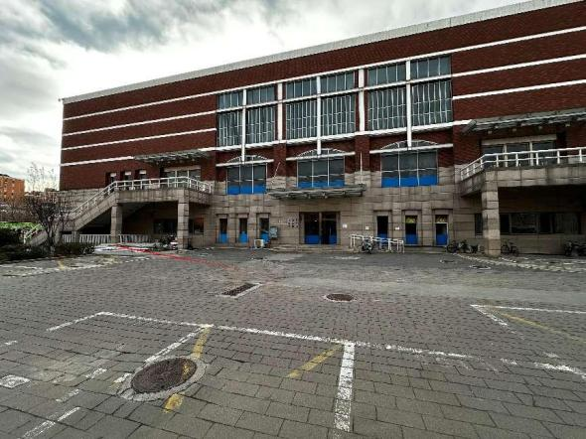1.体育馆北门往东

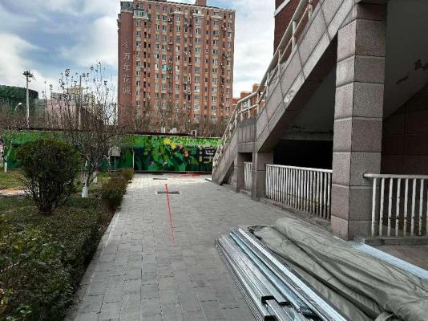2.小路走到头右转

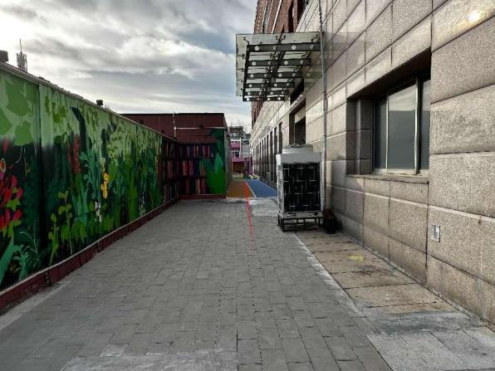3.顺着路一直走

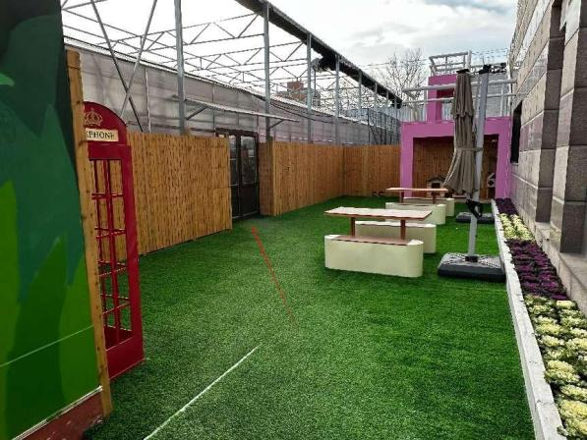4.进门即是“生态书吧”